**FTP(file transfer protocol) 서비스**

본 서비스는 사용자(host)간 파일을 주고 받을 수 있는 파일전송 서비스이다.

파일 전송 서비스 외 부가적으로 파일관리 서비스를 추가로 제공한다.

<파일전송 서비스>에는 두가지 서비스를 제공한다

첫 번째는 파일 업로드 서비스이다.

두 번째는 파일 다운로드 서비스이다.

<파일관리 서비스>에는 다음과 같은 기능을 제공한다.

1. 새 디렉터리 생성

2. 디렉터리 및 일반 파일 삭제

3. 디렉터리 및 일반 파일 이름바꾸기

4. 디렉터리 및 일반 파일 디렉터리 이동

화면 구성은 다음과 같다

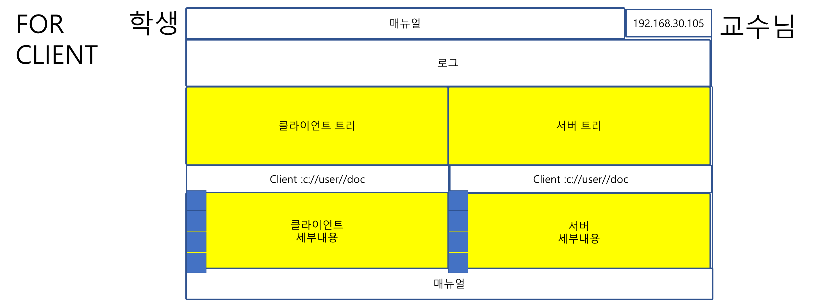

1. 매뉴얼블록은 화면 위아래에 위치하며, 새디렉터리생성, 디렉터리 및 일반 파일 삭제 및 이름바꾸기, 디렉터리 및 일반 파일의 디렉터리 이동, 접속할 ip 전환, 다운로드 등의 기능을 단축키 목록으로 보여주며 해당 단축키를 누를 시에 기능이 수행된다.

2. 매뉴얼 옆의 블록은 현재 접속 중인 ip주소를 보여준다

3. 로그 블록은 접속 상태(연결됨, 연결중, 접속 끊어짐 등)와 파일 전송률(업로드,다운로드 진행상태)를 보여준다

4. 클라이언트 트리 블록은 자신의 로컬 저장소를 트리 형태로 보여준다. 위아래 방향키로 이동이 가능하며 엔터를 누르면 해당 디렉터리가 열리며 하위파일들을 보여주고, 한번 더 누를 시에 해당 디렉터리가 닫힌다.

5. 클라이언트 세부내용 블록은 클라이언트 트리에서 선택한 디렉터리의 하위 목록을 보여준다

..디렉터리를 통해 상위디렉터리로 이동이 가능하다 (+ 파일실행)

6. 클라이언트 트리 블록과 클라이언트 세부내용 블록 사이의 블록은 현재 선택된 디렉터리 경로를 보여준다

7. 서버 트리 블록은 현재 접속한 ip가 공개한 디렉터리 구조가 트리 형태로 보여진다. 위아래 방향키로 이동이 가능하며 엔터를 누르면 해당 디렉터리가 열리며 하위파일들을 보여주고, 한번 더 누를 시에 해당 디렉터리가 닫힌다.

8. 서버 세부내용 블록은 서버 트리에서 선택한 디렉터리의 하위 목록을 보여준다

..디렉터리를 통해 상위디렉터리로 이동이 가능하다

9. 서버 트리 블록과 서버 세부내용 블록 사이의 블록은 현재 선택된 서버 디렉터리 경로를 보여준다.

10. 4개의 노란색블록 간의 이동은 좌우방향키로 이동한다. 서버 세부내용 블록에서 우방향키를 누를 시에 클라이언트 트리 블록으로 이동한다. 또한 클라이언트 트리 블록에서 좌방향키를 누를 시에 서버 세부내용 블록으로 이동한다.

11. 블록 내에서의 이동은 위아래방향키를 사용한다. 위아래방향키와 엔터키를 이용하여 파일 및 디렉터리를 탐색할 수 있다.

12. 파일 여러 개를 선택하기 위해 스페이스바를 사용한다. 스페이스바를 누르면 파란색 블록에 체크가 되며, 체크된 파일 위에서 한 번 더 스페이스바를 누르면 체크가 해제된다. 매뉴얼 블록의 단축키 목록에서 전체파일선택과 전체파일해제 기능을 제공한다.

13. ip는 주소록처럼 추가, 삭제가 가능하며, 최근 접속한 ip 5개를 보여주는 기능을 제공한다.

<서버 프로그램>

1. 매뉴얼블록은 화면 위아래에 위치하며, 새디렉터리생성, 디렉터리 및 일반 파일 삭제 및 이름바꾸기, 디렉터리 및 일반 파일의 디렉터리 이동, 업로드 등의 기능을 단축키 목록으로 보여주며 해당 단축키를 누를 시에 기능이 수행된다.

2. 매뉴얼 옆의 블록은 자기 ip주소를 보여준다

3. 로그 블록은 접속 상태(연결됨, 연결중, 접속 끊어짐 등)와 파일 전송률(업로드,다운로드 진행상태)를 보여준다

4. 클라이언트 트리 블록은 자신의 로컬 저장소를 트리 형태로 보여준다. 위아래 방향키로 이동이 가능하며 엔터를 누르면 해당 디렉터리가 열리며 하위파일들을 보여주고, 한번 더 누를 시에 해당 디렉터리가 닫힌다.

5. 클라이언트 세부내용 블록은 클라이언트 트리에서 선택한 디렉터리의 하위 목록을 보여준다

..디렉터리를 통해 상위디렉터리로 이동이 가능하다 (+ 파일실행)

6. 클라이언트 트리 블록과 클라이언트 세부내용 블록 사이의 블록은 현재 선택된 디렉터리 경로를 보여준다

7. 서버 트리 블록은 현재 접속한 ip가 공개한 디렉터리 구조가 트리 형태로 보여진다. 위아래 방향키로 이동이 가능하며 엔터를 누르면 해당 디렉터리가 열리며 하위파일들을 보여주고, 한번 더 누를 시에 해당 디렉터리가 닫힌다.

8. 서버 세부내용 블록은 서버 트리에서 선택한 디렉터리의 하위 목록을 보여준다

..디렉터리를 통해 상위디렉터리로 이동이 가능하다

9. 서버 트리 블록과 서버 세부내용 블록 사이의 블록은 현재 선택된 서버 디렉터리 경로를 보여준다.

10. 4개의 노란색블록 간의 이동은 좌우방향키로 이동한다. 서버 세부내용 블록에서 우방향키를 누를 시에 클라이언트 트리 블록으로 이동한다. 또한 클라이언트 트리 블록에서 좌방향키를 누를 시에 서버 세부내용 블록으로 이동한다.

11. 블록 내에서의 이동은 위아래방향키를 사용한다. 위아래방향키와 엔터키를 이용하여 파일 및 디렉터리를 탐색할 수 있다.

12. 파일 여러 개를 선택하기 위해 스페이스바를 사용한다. 스페이스바를 누르면 파란색 블록에 체크가 되며, 체크된 파일 위에서 한 번 더 스페이스바를 누르면 체크가 해제된다. 매뉴얼 블록의 단축키 목록에서 전체파일선택과 전체파일해제 기능을 제공한다.